

**2024 жылға арналған Ақтөбе қаласы бойынша жайылымдарды басқару және оларды пайдалану жөніндегі жоспарды бекіту туралы**

Ақтөбе облысы Ақтөбе қалалық мәслихатының 2023 жылғы 14 желтоқсандағы № 112 шешімі

      Қазақстан Республикасының "Қазақстан Республикасындағы жергілікті мемлекеттік басқару және өзін-өзі басқару туралы" Заңының 6 бабына, Қазақстан Республикасының "Жайылымдар туралы" Заңының 8, 13 баптарына сәйкес, Ақтөбе қалалық мәслихаты ШЕШТІ:

      1. 2024 жылға арналған Ақтөбе қаласы бойынша жайылымдарды басқару және оларды пайдалану жөніндегі жоспар осы шешімнің қосымшасына сәйкес бекітілсін.

      2. Осы шешім алғашқы ресми жарияланған күнінен кейін күнтізбелік он күн өткен соң қолданысқа енгізіледі.

|  |  |
| --- | --- |
| *Ақтөбе қалалық*  *мәслихатының төрағасы* | *А. Даржанова* |

|  |  |
| --- | --- |
|  | Ақтөбе қалалық мәслихатының  2023 жылғы 14 желтоқсандағы  № 112 шешімімен бекітілген |

**2024 жылға арналған Ақтөбе қаласы бойынша жайылымдарды басқару және оларды пайдалану жөніндегі жоспар**

      2024 жылға арналған Ақтөбе қаласы бойынша жайылымдарды басқару және оларды пайдалану жөніндегі осы жоспар (бұдан әрі – Жоспар) Қазақстан Республикасының "Қазақстан Республикасындағы жергілікті мемлекеттік басқару және өзін-өзі басқару туралы" Заңының 6 бабына, Қазақстан Республикасының "Жайылымдар туралы" Заңының 8, 13 баптары, Қазақстан Республикасы Премьер Министрінің орынбасары – Қазақстан Республикасы Ауыл шаруашылығы министрінің 2017 жылғы 24 сәуірдегі №173 "Жайылымдарды ұтымды пайдалану қағидаларын бекіту туралы" (нормативтік құқықтық актілерді мемлекеттік тіркеу тізілімінде №15090 болып тіркелген) бұйрығына, Қазақстан Республикасы Ауыл шаруашылығы министрінің 2015 жылғы 14 сәуірдегі №3-3/332 "Жайылымдардың жалпы алаңына түсетін жүктеменің шекті рұқсат етілетін нормасын бекіту туралы" (нормативтік құқықтық актілерді мемлекеттік тіркеу тізілімінде № 11064 болып тіркелген) бұйрығына сәйкес әзірленді.

      Жоспар жайылымдарды ұтымды пайдалану, жем-шөпке қажеттілікті тұрақты қамтамасыз ету және жайылымдарды геоботаникалық зерттеп-қараудың жай-күйі туралы мәліметтерді, ветеринариялық-санитариялық объектілер туралы мәліметтерді, жеке және (немесе) заңды тұлғалардың ауыл шаруашылығы жануарлары басының саны туралы деректерді, жайылымдар бойынша қалыптастырылған үйірлердің, отарлардың, табындардың саны туралы деректерді, жайылымдардың тозу процестерін болғызбау мақсатында, ауыл шаруашылығы жануарларының түрлері мен жыныстық-жас топтарына, шалғайдағы жайылымдарда жаю үшін ауыл шаруашылығы жануарларының мал басын қалыптастыру туралы мәліметтер, ауыл шаруашылығы жануарларын мәдени және аридтік жайылымдарда жаю ерекшеліктерін, мал айдауға арналған сервитуттар туралы мәліметтерді және мемлекеттік органдар, жеке және (немесе) заңды тұлғалар ұсынған өзге де деректерді ескере отырып әзірленді.

      Жоспар құрамында:

      1) осы жоспарға 1-қосымшаға сәйкес құқық белгілейтін құжаттар негізінде жер санаттары, жер телімдерінің меншік иелері және жер пайдаланушылар бөлінісінде әкімшілік-аумақтық бірлік аумағында жайылымдардың орналасу схемасы (картасы);

      2) осы жоспарға 2-қосымшаға сәйкес, жайылым айналымдарының қолайлы схемалары;

      3) осы жоспарға 3 - қосымшаға сәйкес жайылымдардың, оның ішінде маусымдық жайылымдардың сыртқы және ішкі шекаралары мен алаңдары, жайылымдық инфрақұрылым объектілері белгіленген карта;

      4) осы жоспарға 4 - қосымшаға сәйкес суды тұтыну нормасына сәйкес жасалған жайылым пайдаланушылардың су көздеріне (көлдерге, өзендерге, тоғандарға, суару немесе суландыру каналдарына, құбырлы немесе шахталы құдықтарға) қол жеткізу схемасы;

      5) осы жоспарға 5 - қосымшаға сәйкес жайылымы жоқ жеке және (немесе) заңды тұлғалардың ауыл шаруашылығы жануарларының мал басын орналастыру үшін жайылымдарды қайта бөлу және оны берілетін жайылымдарға ауыстыру схемасы;

      6) осы жоспарға 6 - қосымшаға сәйкес аудандық маңызы бар қаланың, кенттің, ауылдың, ауылдық округтің жанында орналасқан жайылымдармен қамтамасыз етілмеген, жеке және (немесе) заңды тұлғалардың шалғайдағы жайылымдарында ауыл шаруашылығы жануарларының мал басын орналастыру схемасы;

      7) осы жоспарға 7 - қосымшаға сәйкес ауыл шаруашылығы жануарларын жаю мен жүріп-тұрудың маусымдық маршруттарын белгілейтін жайылымдарды пайдалану жөніндегі күнтізбелік кесте;

      Жоспар жайылымдарды геоботаникалық зерттеп-қараудың жай-күйі туралы мәліметтер, ветеринариялық-санитариялық объектілер туралы мәліметтер, ауыл шаруашылығы жануарларының иелері-жайылым пайдаланушылар, жеке және (немесе) заңды тұлғалар көрсетіле отырып, олардың мал басының саны туралы деректер, ауыл шаруашылығы жануарларының түрлері мен жыныстық-жас топтары бойынша қалыптастырылған табындар, отарлар, табындар саны туралы деректер, жайылымдарды қалыптастыру туралы мәліметтер, шалғайдағы жайылымдарда жаюға арналған ауыл шаруашылығы жануарларының мал басы, мәдени және құрғақ жайылымдарда ауыл шаруашылығы жануарларын жаю ерекшеліктері, мемлекеттік органдар, жеке және (немесе) заңды тұлғалар ұсынған мал айдауға арналған сервитуттар туралы мәліметтер және өзге де деректер ескеріле отырып қабылданды.

      Ақтөбе қаласының шаруашылықтарының негізгі өндірістік бағыты көкөніс-сүт, ал қосымша саласы – картоп өндірісі. Қалада сүтті мал шаруашылығы дамыған, жалпы мал басындағы етті мал шаруашылығының үлесі мардымсыз. Саланы тұрақты дамытудың құрамдас бөлігі ауыл шаруашылығы мақсатындағы жерлерді ұтымды пайдалану болып табылады.

      Ауыл шаруашылығы мақсатындағы жерлерді ұтымды пайдалану-бұл жер телімдерінің меншік иелері мен жер пайдаланушылардың ауыл шаруашылығы өнімін өндіру процесінде жерді қорғауды және топырақ құнарлылығының және жердің мелиорациялық жай-күйінің елеулі төмендеуіне алып келмейтін тәсілдермен табиғи факторлармен оңтайлы өзара іс-қимылды ескере отырып, жер пайдалану мақсаттарын жүзеге асыруда барынша әсерді қамтамасыз етуі.

      Қаланың жалпы жер көлемі 253187 га құрайды, оның ішінде егістік 12485 га, жайылым 145833 га, өзге де 94869 га.

      Ақтөбе қаласы "Астана" және "Алматы" аудандарына бөлінеді.

      Ақтөбе қаласының климаты суық қоңыржай. Ақтөбеде тіпті ең құрғақ айда да жауын-шашын көп. Ақтөбе қаласындағы орташа жылдық температура-6.1 °C. жылына шамамен 409 мм жауын-шашын түседі. Осыған орай, аумақтың едәуір бөлігі өнімді жемшөп алқаптары мен жазғы жайылымдар ретінде пайдаланылады.

      Ең үлкен өзендер - Елек, Қарғалы (Жаман Қарғалы және Жақсы Қарғалы), Сазды және ұсақ өзендер: Бұтақ, Песчанка, Тамды, Жіңішке. Өзендердің қоректенуі еріген және жаңбыр суларына байланысты. Жер үсті сулары таза, тұщы. Барлық жер үсті және жер асты сулары тұрмыстық және ауылшаруашылық қажеттіліктеріне жарамды.

      Негізгі ауылшаруашылық сумен жабдықтау жер үсті суларына негізделген, өзендер алшақ орналасқан шаруашылықтар жер асты суларымен қамтамасыз етеді.

      Жер есебінің деректері бойынша қалаға бекітілген алаң 253187 га құрайды. Нысаналы мақсатына қарай елді мекен аумағының бүкіл жер қоры санаттары бойынша бөлінеді:

|  |  |  |
| --- | --- | --- |
| Р/с № | Жер санатының атауы | Көлемі (га) |
| 1 | ауыл шаруашылығы мақсатындағы жерлер | 152331 |
| 2 | елді мекендердің (қалалардың, кенттердің және ауылдық елді мекендердің) жерлері | 53262 |
| 3 | өнеркәсіп, көлік, байланыс, ғарыш қызметі, қорғаныс, ұлттық қауіпсіздік мұқтажына арналған жер және ауыл шаруашылығына арналмаған өзге де жер | 14570 |
| 4 | орман қорының жері | 14312 |
| 5 | су қорының жерлері | 2421 |
| 6 | босалқы жер | 16291 |
| 7 | ерекше қорғалатын табиғи аумақтардың жерлері | 0 |
| Барлығы |  | 253187 |

      Мал жаю үшін ауыл шаруашылығы мақсатындағы жерлерге кіретін жайылымдар, елді мекендердің жерлері және босалқы жерлер беріледі.

      Ауыл шаруашылығы мақсатындағы жерлер 152331 га құрайды. Барлық ауыл шаруашылығы мақсатындағы жерлер жеке тұлғалардың, мемлекеттік емес және мемлекеттік кәсіпорындардың пайдалануында және меншігінде.

      Ауыл шаруашылығына жарамды жерлердің барлығы дерлік жер пайдаланушыларға бекітілген. Елді мекендердің жерлері, әсіресе жайылымдық жерлер өте қарқынды пайдаланылуда.

      Қазіргі уақытта қаланың тұрғын массивтері бойынша 6042 ірі қара, 14819 ұсақ мал, 1671 бас жылқы, 116 түйе бар.

      Қалада 5 ветеринарлық пункт, 5 сою алаңы, 2 мал қорымы (биотермиялық шұңқыр) жұмыс істейді.

      Елді мекендердің шегін белгілеу кезінде тұрғын массивтердің тіршілік әрекеті үшін қажетті жер аудандары сол кездегі халықтың мал басына есептелді. Қазіргі уақытта ірі қара және ұсақ мал (бұдан әрі-ІҚМ және ҰМ) мен жылқы малының өсу үрдісі байқалады, бұл округтерге бөлінген жайылымдық жерлердің жетіспеушілігін туындатады.

      Жайылымдарға қажеттілік есебі Қазақстан Республикасы Ауыл шаруашылығы министрінің 2015 жылғы 14 сәуірдегі № 3-3/332 "Жайылымдардың жалпы алаңына түсетін жүктеменің шекті рұқсат етілетін нормасын бекіту туралы" бұйрығына сәйкес, жүктеме нормаларына сәйкес геоботаникалық зерттеулер материалдарының негізінде жүргізілді.

      Ақтөбе қаласы бойынша халықтың жайылымға қажеттілігі 20.11.2024 ж.

|  |  |  |  |  |  |
| --- | --- | --- | --- | --- | --- |
| Жануарлардың түрлері көрсетілген елді мекеннің атауы | Елді мекендерге бекітілген жерлер (га) | Халықта түрлері бойынша а/ш мал басының саны (бір) | Жайылымдардың жалпы алаңына түсетін жүктеме (га) | | Жайылымдардың бос учаскелері есебінен қажеттіліктің орнын толтыру |
| жүктеме (га) | Қажет етілетін жайылымдар (га) |
| Ақшат т.м. | | | | | |
| ІҚМ | 428 | 247 | 8,5 | 2 099,5 | Босалқы жерлер есебінен қажеттілікті толтыру |
| ҰМ | 632 | 2,0 | 1 264,0 |
| жылқы | 22 | 12,0 | 264,0 |
| Өлке т.м. | | | | | |
| ІҚМ | 1539,5517 | 441 | 8,5 | 3 748,5 | Босалқы жерлер есебінен қажеттілікті толтыру |
| ҰМ | 1 167 | 2,0 | 2 334,0 |
| жылқы | 61 | 12,0 | 732,0 |
| Бекқұл баба т.м. | | | | | |
| ІҚМ | 649,27 | 290 | 8,5 | 2 465,0 | Босалқы жерлер есебінен қажеттілікті толтыру |
| ҰМ | 506 | 2,0 | 1 012,0 |
| жылқы | 93 | 12,0 | 1 116,0 |
| түйе |  | 15 | 12,0 | 180,0 |
| Кеңес Нокин т.м. | | | | | |
| ІҚМ | 226,7372 | 97 | 8,5 | 824,5 | Босалқы жерлер есебінен қажеттілікті толтыру |
| ҰМ | 425 | 2,0 | 850,0 |
| жылқы | 34 | 12,0 | 408,0 |
| Белогорка т.м. | | | | | |
| ІҚМ | 1200,71 | 239 | 8,5 | 2 031,5 | Босалқы жерлер есебінен қажеттілікті толтыру |
| ҰМ | 745 | 2,0 | 1 490,0 |
| жылқы | 7 | 12,0 | 84,0 |
| Қызылжар т.м. | | | | | |
| ІҚМ | 300 | 27 | 8,5 | 229,5 | Босалқы жерлер есебінен қажеттілікті толтыру |
| ҰМ | 56 | 2,0 | 112,0 |
| жылқы | 14 | 12,0 | 168,0 |
| Пригородное т.м. | | | | | |
| ІҚМ |  | 127 | 8,5 | 1 079,5 | Босалқы жерлер есебінен қажеттілікті толтыру |
| ҰМ | 598 | 2,0 | 1 196,0 |
| жылқы | 34 | 12,0 | 408,0 |
| Садовое т.м. | | | | | |
| ІҚМ |  | 102 | 8,5 | 867,0 | Босалқы жерлер есебінен қажеттілікті толтыру |
| ҰМ | 701 | 2,0 | 1 402,0 |
| жылқы | 9 | 12,0 | 108,0 |
| Украинка т.м. | | | | | |
| ІҚМ |  | 60 | 8,5 | 510,0 | Босалқы жерлер есебінен қажеттілікті толтыру |
| ҰМ | 158 | 2,0 | 316,0 |
| жылқы | 29 | 12,0 | 348,0 |
| Шилисай т.м. | | | | | |
| ІҚМ | 977,3988 | 37 | 8,5 | 314,5 | Босалқы жерлер есебінен қажеттілікті толтыру |
| ҰМ | 508 | 2,0 | 1 016,0 |
| жылқы | 27 | 12,0 | 324,0 |
| Белогор карьеры т.м. | | | | | |
| ІҚМ | 293,3683 | 117 | 8,5 | 994,5 | Босалқы жерлер есебінен қажеттілікті толтыру |
| ҰМ | 119 | 2,0 | 238,0 |
| Өрлеу т.м. | | | | | |
| ІҚМ | 272,60 | 1 253 | 8,5 | 10 650,5 | Босалқы жерлер есебінен қажеттілікті толтыру |
| ҰМ | 2 890 | 2,0 | 5 780,0 |
| жылқы | 630 | 12,0 | 7 560,0 |
| Құрайлы т.м. | | | | | |
| ІҚМ | 738,44 | 1 539 | 8,5 | 13 081,5 | Босалқы жерлер есебінен қажеттілікті толтыру |
| ҰМ | 2 574 | 2,0 | 5 148,0 |
| жылқы | 290 | 12,0 | 3 480,0 |
| түйе | 20 | 12,0 | 240,0 |
| Сазды т.м. | | | | | |
| ІҚМ | 1665 | 1 080 | 8,5 | 9 180,0 | Босалқы жерлер есебінен қажеттілікті толтыру |
| ҰМ | 1 810 | 2,0 | 3 620,0 |
| жылқы | 316 | 12,0 | 3 792,0 |
| түйе | 7 | 12,0 | 84,0 |
| Жаңақоныс т.м. | | | | | |
| ІҚМ | 1098,6781 | 241 | 8,5 | 2 048,5 | Босалқы жерлер есебінен қажеттілікті толтыру |
| ҰМ | 931 | 2,0 | 1 862,0 |
| жылқы | 61 | 12,0 | 732,0 |
| түйе | 74 | 12,0 | 888,0 |
| Құрашасай т.м. | | | | | |
| ІҚМ | 2125 | 145 | 8,5 | 1 232,5 | Босалқы жерлер есебінен қажеттілікті толтыру |
| ҰМ | 999 | 2,0 | 1 998,0 |
| жылқы | 44 | 12,0 | 528,0 |

      Бүгінгі күні, жайылым қажеттілігін толтыру үшін босалқы жерлер есебінен алаңы 12 000 га құрайтын 30 жер телімі тұрғындардың малы жайылымы үшін рәсімделуде.

      ҚР Жер кодексінің 92, 94-бабтарына сәйкес нысаналы мақсатына сәйкес игерілмей жатырған, яғни ауыл шаруашылығын жүргізу үшін жер учаскелерін Мемлекет меншігіне қайтару жұмыстары жүргізілуде. Қайтарылған жер телімдері есебінен халыққа жайылым жерлер қосымша берілетін болады.

      Елді мекендерде ауыл шаруашылығы алқаптарын пайдаланған кезде жайылым айналымдарын сақтау қажет, бұл жемшөп базасының жай-күйін жақсартады. Малды жайылымдық азықпен қамтамасыз ету үшін жазғы кезеңде сиыр мен 6 айға дейінгі төл басын елді мекендерге жақын орналасқан жайылымдарда жайылымда қалдыру ұсынылады. Егде жастағы жас жануарлар мен жылқылар үшін алыс жайылымдарда жазғы лагерьлер ұйымдастыру ұсынылады.

      Жем - шөптің қадір - қасиетінің нашарлауына және табиғи және егілген жайылымдардың шөп шығымдылығының төмендеуіне жол бермеу үшін жайылымдарды пайдалану жүйесін қолдану қажет, яғни жайылым айналымын енгізу қажет.

      Жайылым айналымы - бұл жайылымдарды пайдалану және оларға күтім жасау жүйесі, онда оларды пайдалану мерзімі мен әдістері белгілі бір тәртіппен (маусым ішінде, бір жылдан немесе бірнеше жылдан кейін) өзгереді. Ол үшін мал жаю және шөп шабу мезгіл-мезгіл кезектесіп, жайылымдық демалыс беріледі.

      Жайылым айналымының схемасын жасау кезінде, әдетте, малды жаюға арналған ауыспалы жайылымды пайдалану тәртібінің жыл сайынғы өзгеруі қамтамасыз етіледі (егер, мысалы, ағымдағы жылы мал жаю бірінші ауыспалы жайылым басталса, келесі жылы оны екіншісінен, содан кейін үшіншіден және т.б. бастау керек); өткен жылы шөп шабу үшін бірқатар ауыспалы жайылымды мезгіл-мезгіл пайдалану мал жаю көктемде басталды; мезгіл-мезгіл шөп шабу (тұқым себілгеннен кейін), ал өте тапталған жайылымдарда қажетті агротехникалық іс-шараларды жүргізе отырып, мезгіл-мезгіл толық демалу.

      Табиғи-климаттық жағдайлар мен жайылымдардың тапталуына қарай (бұл халық пайдаланатын жайылымдарға қатысты ерекше өзекті) ауысымды-маусымдық жайылым айналымы пайдаланылады, ол жыл мезгілдері ішінде қораларды жүйелі түрде ауыстырумен үш айдау схемасын көздейді. Мұндай жайылым айналымының схемасында әрбір учаскені ауыспалы жайылымға бөлу қажет: маусымның басы, ортасы және соңы.

      Жайылым айналымдарының схемасы:

|  |  |  |  |
| --- | --- | --- | --- |
| Жылдар | 1 ауыспалы жайылым | 2 ауыспалы жайылым | 3 ауыспалы жайылым |
| Бірінші | Маусымның басталуы мамыр-маусым | Маусымның ортасы шілде-тамыз | Маусымның аяқталуы қыркүйек-қазан |
| Екінші | Маусымның аяқталуы қыркүйек-қазан | Маусымның басталуы мамыр-маусым | Маусымның ортасы шілде-тамыз |
| Үшінші | Маусымның ортасы шілде-тамыз | Маусымның аяқталуы қыркүйек-қазан | Маусымның басталуы мамыр-маусым |

      Жайылым айналымының бұл схемасын Ақтөбе қаласының барлық жерлерінің тұрғындарын жайылымға шығару үшін жайылымдарды ұйымдастыру кезінде қолдану қажет.

      Ақтөбе қаласы бойынша 2024 жылға арналған жайылымдарды басқару және оларды пайдалану бойынша әзірленген жоспар жем-шөпке қажеттілікті, жайылымдарды ұтымды пайдалануды қамтамасыз етуге, олардың жай-күйін, инфрақұрылымын жақсартуға, тозу процесін болдырмауға мүмкіндік береді.

|  |  |
| --- | --- |
|  | Ақтөбе қаласы бойынша  жайылымдарды басқару және  оларды пайдалану жөніндегі  2024 жылға арналған жоспарға  1 - қосымша |

**Құқық белгілейтін құжаттар негізінде жер санаттары, жер телімдерінің меншік иелері және жер пайдаланушылар бөлінісінде әкімшілік-аумақтық бірлік аумағында жайылымдардың орналасу схемасы**

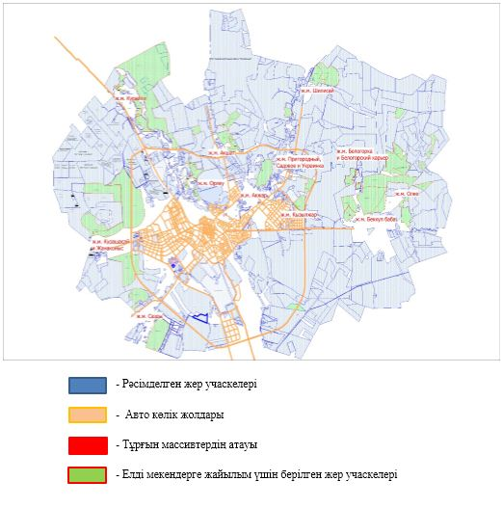

|  |  |
| --- | --- |
|  | Ақтөбе қаласы бойынша  жайылымдарды басқару және  оларды пайдалану жөніндегі  2024 жылға арналған жоспарға  2 - қосымша |

**Жайылым айналымдарының қолайлы схемасы**

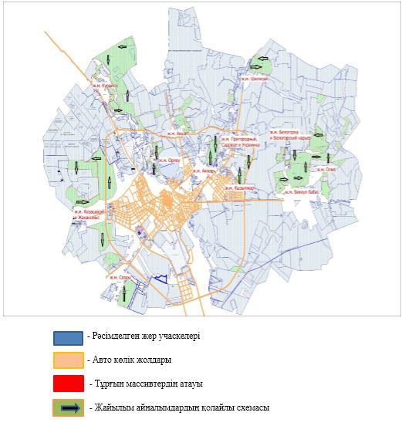

|  |  |
| --- | --- |
|  | Ақтөбе қаласы бойынша  жайылымдарды басқару және  оларды пайдалану жөніндегі  2024 жылға арналған жоспарға  3 - қосымша |

**Жайылымдардың, оның ішінде маусымдық жайылымдардың сыртқы және ішкі шекаралары мен алаңдары, жайылымдық инфрақұры объектілері белгіленген картасы**

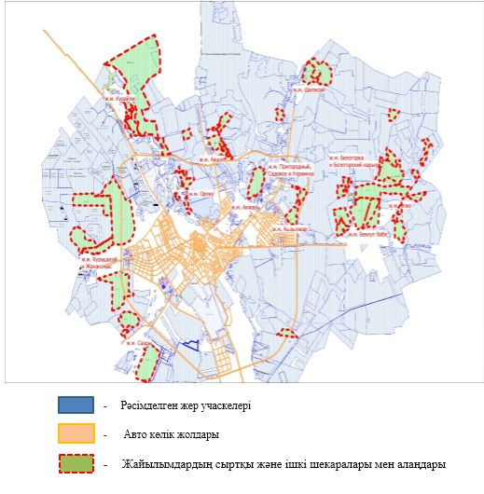

|  |  |
| --- | --- |
|  | Ақтөбе қаласы бойынша  жайылымдарды басқару және  оларды пайдалану жөніндегі  2024 жылға арналған жоспарға  4 - қосымша |

**Жайылым пайдаланушылардың су тұтыну нормасына сәйкес жасалған су көздерiне (көлдерге, өзендерге, тоғандарға, апандарға, суару немесе суландыру каналдарына, құбырлы немесе шахталы құдықтарға) қол жеткізу схемасы**

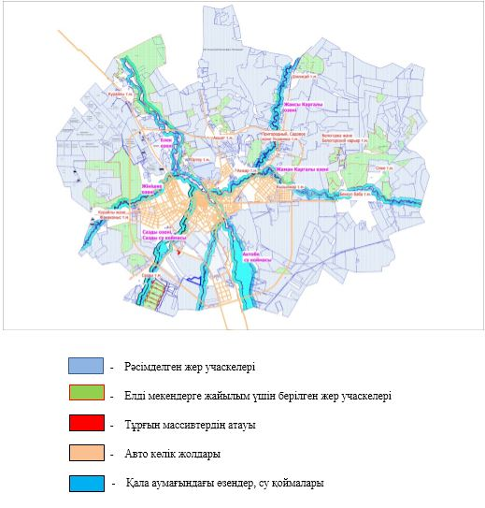

|  |  |
| --- | --- |
|  | Ақтөбе қаласы бойынша  жайылымдарды басқару және  оларды пайдалану жөніндегі  2024 жылға арналған жоспарға  5 - қосымша |

**Жайылымы жоқ жеке және (немесе) заңды тұлғалардың ауыл шаруашылығы жануарларының мал басын орналастыру үшін жайылымдарды қайта бөлу және оны берілетін жайылымдарға ауыстыру схемасы**

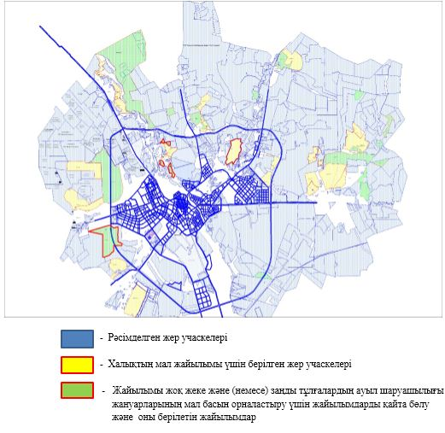

|  |  |
| --- | --- |
|  | Ақтөбе қаласы бойынша  жайылымдарды басқару және  оларды пайдалану жөніндегі  2024 жылға арналған жоспарға  6 - қосымша |

**Ақтөбе қаласының аумағындағы тұрғын массивтердің жанында орналасқан жайылымдармен қамтамасыз етілмеген, жеке және (немесе) заңды тұлғалардың шалғайдағы жайылымдарында ауыл шаруашылығы жануарларының мал басын орналастыру схемасы**

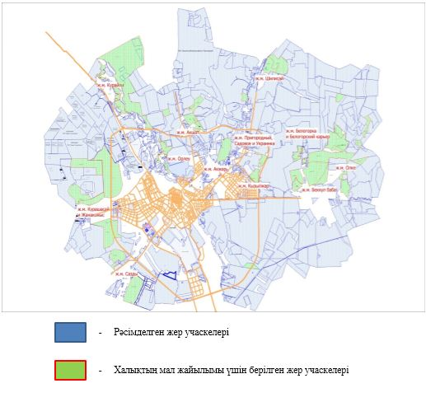

|  |  |
| --- | --- |
|  | Ақтөбе қаласы бойынша  жайылымдарды басқару және  оларды пайдалану жөніндегі  2024 жылға арналған жоспарға  7 - қосымша |

**Ауыл шаруашылығы жануарларын жаюдың және айдаудың маусымдық маршруттарын белгілейтін жайылымдарды пайдалану жөніндегі күнтізбелік графигі**

|  |  |  |  |  |
| --- | --- | --- | --- | --- |
| р/с № | Елді-мекен | 2024 жыл | | |
| 1 ауыспалы жайылым | 2 ауыспалы жайылым | 3 ауыспалы жайылым |
| 1. | Ақтөбе қаласы | шілде-тамыз | қыркүйек-қазан | мамыр-маусым |

© 2012. Қазақстан Республикасы Әділет министрлігінің «Қазақстан Республикасының Заңнама және құқықтық ақпарат институты» ШЖҚ РМК